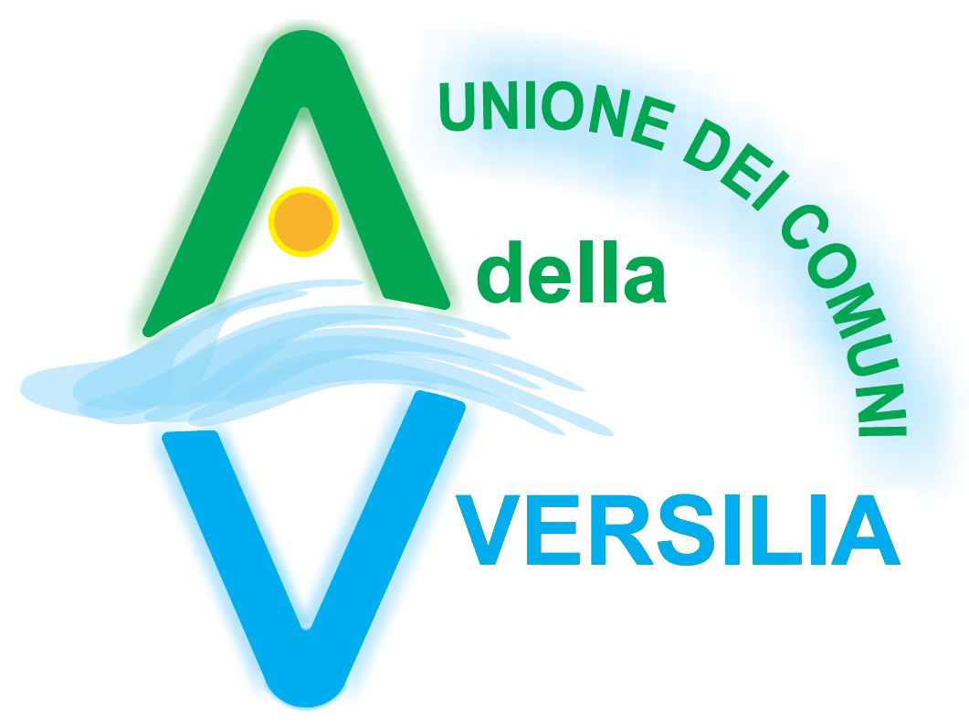 | Unione dei Comuni della Versilia  Via Delatre, nr. 69 - SERAVEZZA – (LU)  Tel 0584-756275/6 – Fax 0584-757192  - C.F. 94009760466 -

Anno 2022 – DECRETI ADOTTATI DAL PRESIDENTE

Nr. | DATA | OGGETTO
1 | 10/02/2022 | Integrazione posizione organizzativa del Servizio “Formazione, Personale e Servizi Statistici” dell’Unione dei Comuni dei Comuni della Versilia.
2 | 10/02/2022 | Atto di nomina del Medico Competente, ai sensi del D.Lgs. 81/2008 e s.m.i.
3 | 10/02/2022 | Atto di nomina del Gruppo di gestione della valutazione stress lavoro correlato, ai sensi del DLgs. 81/2008 e s.m.i.
4 | 16/02/2022 | Nomina componente N.I.V. (Nucleo Indipendente di Valutazione) – scadenza 30.06.2022
5 | 13/05/2022 | Conferimento Posizioni Organizzative dei servizi dell’Unione dei Comuni della Versilia e nomina del Vice Segretario.
6 | 07/06/2022 | Conferimento alla P.O. Lenzoni Grazia dei poteri di firma sugli ordinativi di incasso e mandati di pagamento dell’Unione
7 | 07/06/2022 | Conferimento Posizione Organizzativa di Responsabile del Servizio associato SUAP alla Dott.ssa Claudia Giannini
8 | 27/06/2022 | Nomina componente N.I.V. (Nucleo Indipendente di Valutazione) – scadenza 31.12.2022
9 | 26/07/2022 | Atto di nomina del Responsabile della Protezione dei Dati (RPD) ai sensi dell’art. 37 del Regolamento UE 2016/679
10 | 30/09/2022 | Nomina della Dott.ssa Iacobellis Maria Antonietta Segretario dell’Unione dei comuni della Versilia
11 | 03/10/2022 | Conferimento al Segretario generale Dott.ssa Iacobellis Maria Antonietta delle funzioni di Responsabile U.O.C. SUAP associato dell’Unione dei Comuni della Versilia in sostituzione della Dott.ssa Claudia Giannini
12 | 19/12/2022 | Nomina componente NIV (Nucleo Indipendente di Valutazione
13 | 28/12/2022 | Conferimento posizioni organizzative dei servizi dell’Unione dei Comuni della Versilia e nomina del Vice Segretario
14 | 28/12/2022 | Conferimento posizione organizzativa di Responsabile del servizio associato SUAP alla dott.ssa Claudia Giannini

